Логопедический массаж ложками.

Логопедический массаж является действенным методом коррекции речевых нарушений. В настоящее время существует много разновидностей логопедического массажа. О.И. Крупенчук предложила методику логопедического массажа с использованием ложек. Такой массаж может проводить не только логопед, но и родители ребенка. А в некоторых случаях и сам ребенок. Ведь он тоже заинтересован в проведении такого массажа, так как ложка – это привычный бытовой предмет.

Преимущества массажа ложками:

-ложки есть в каждом доме;
-с ложками могут обращаться все - они просты и безопасны;
-ложки не требуют стерилизации - достаточно их помыть;
-массаж служит хорошей подготовкой, как к артикуляционной гимнастике, так и к логопедическому массажу (классическому или зондовому);
-ребенок, делая массаж, легко усваивает названия частей лица;
-разную температуру ложек можно использовать для расслабляющего или стимулирующего эффекта;
-применение такого массажа дает еще и развитие мелкой моторики у ребенка;
-делая самомассаж, ребенок выполняет движения с приятным для него усилием и никогда не сделает самому себе больно.

Уважаемые родители!
Для проведения логопедического массажа ложками в домашних условиях, вам понадобится по 2 кофейные или чайные ложки на ребенка и каждого взрослого. Подготовьте еще 2 ложки на случай их падения.
Чтобы ребенок не отвлекался и не травмировался, постарайтесь подобрать ложки из нержавеющей стали с минимумом украшений на черенке, с круглым кончиком.
Вымойте ложки и поставьте их в стакан черенком вниз.
Массажные движения сначала выполняет ребенку кто-то из взрослых, а затем, постепенно ребенок может обучиться самомассажу (используйте зеркало – это поможет ребенку контролировать выполняемые движения).
Противопоказания к проведению массажа
Противопоказаниями для проведения массажа являются любое соматическое или инфекционное заболевание в остром периоде, конъюнктивиты, острые и хронические заболевания кожных покровов, гингивиты, стоматиты, наличие герпеса на губах или другие инфекции полости рта, наличие увеличенных лимфатических желёз.

Ниже дана подробная инструкция по выполнению логопедического массажа ложками.

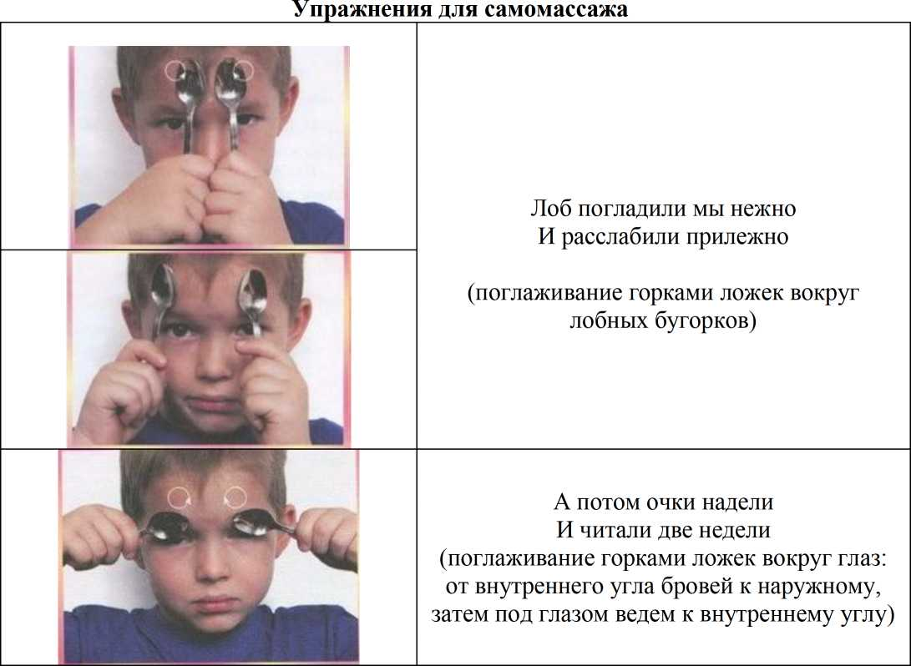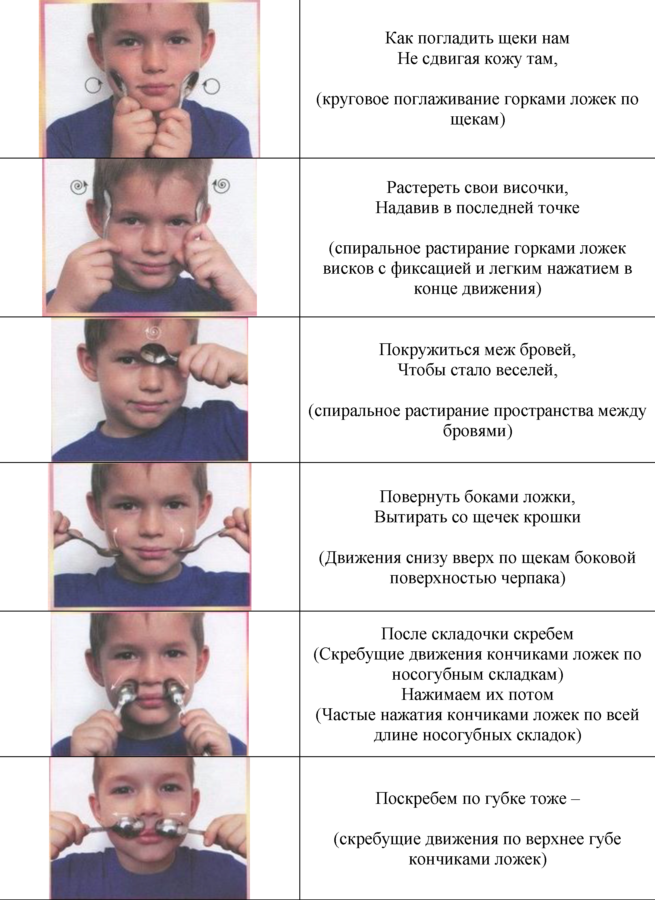

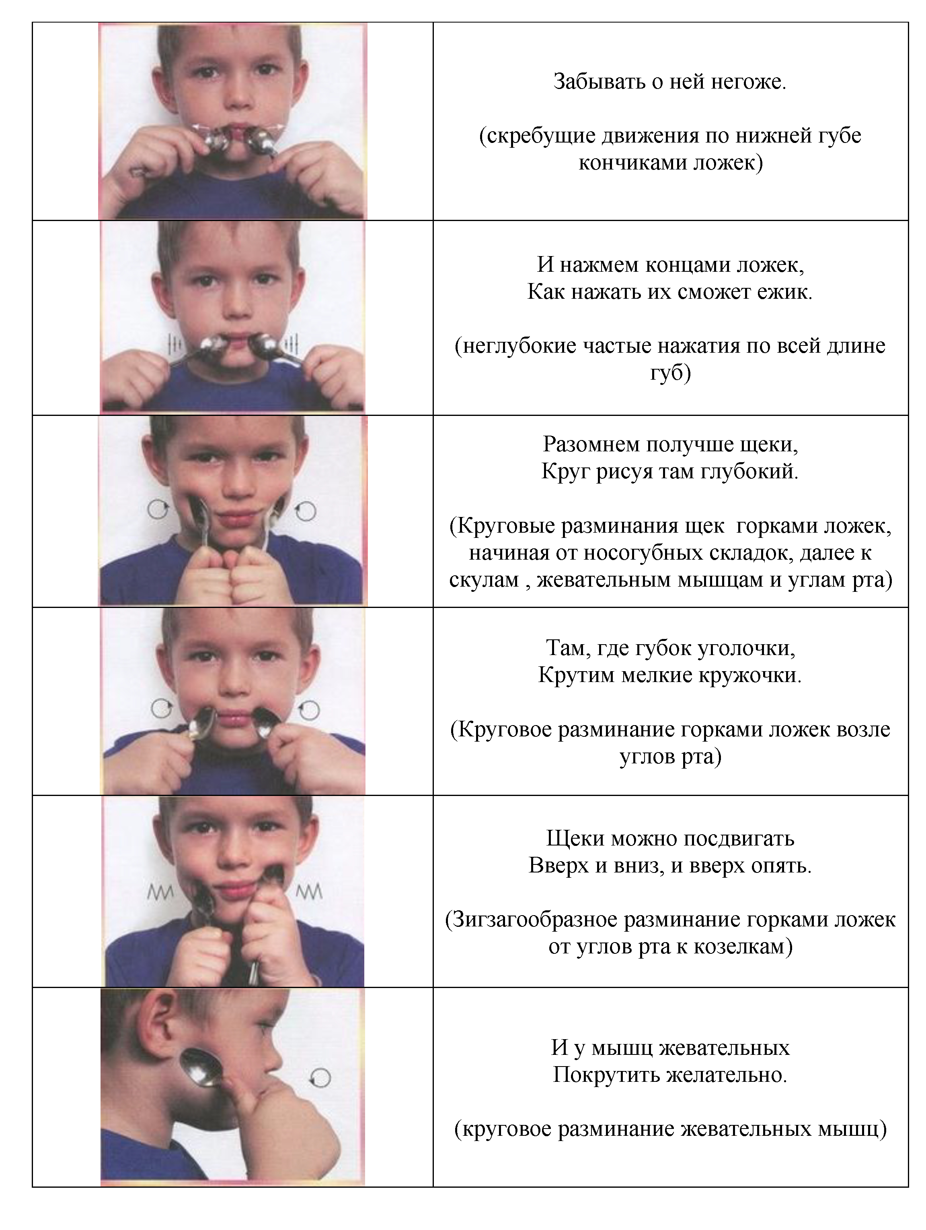

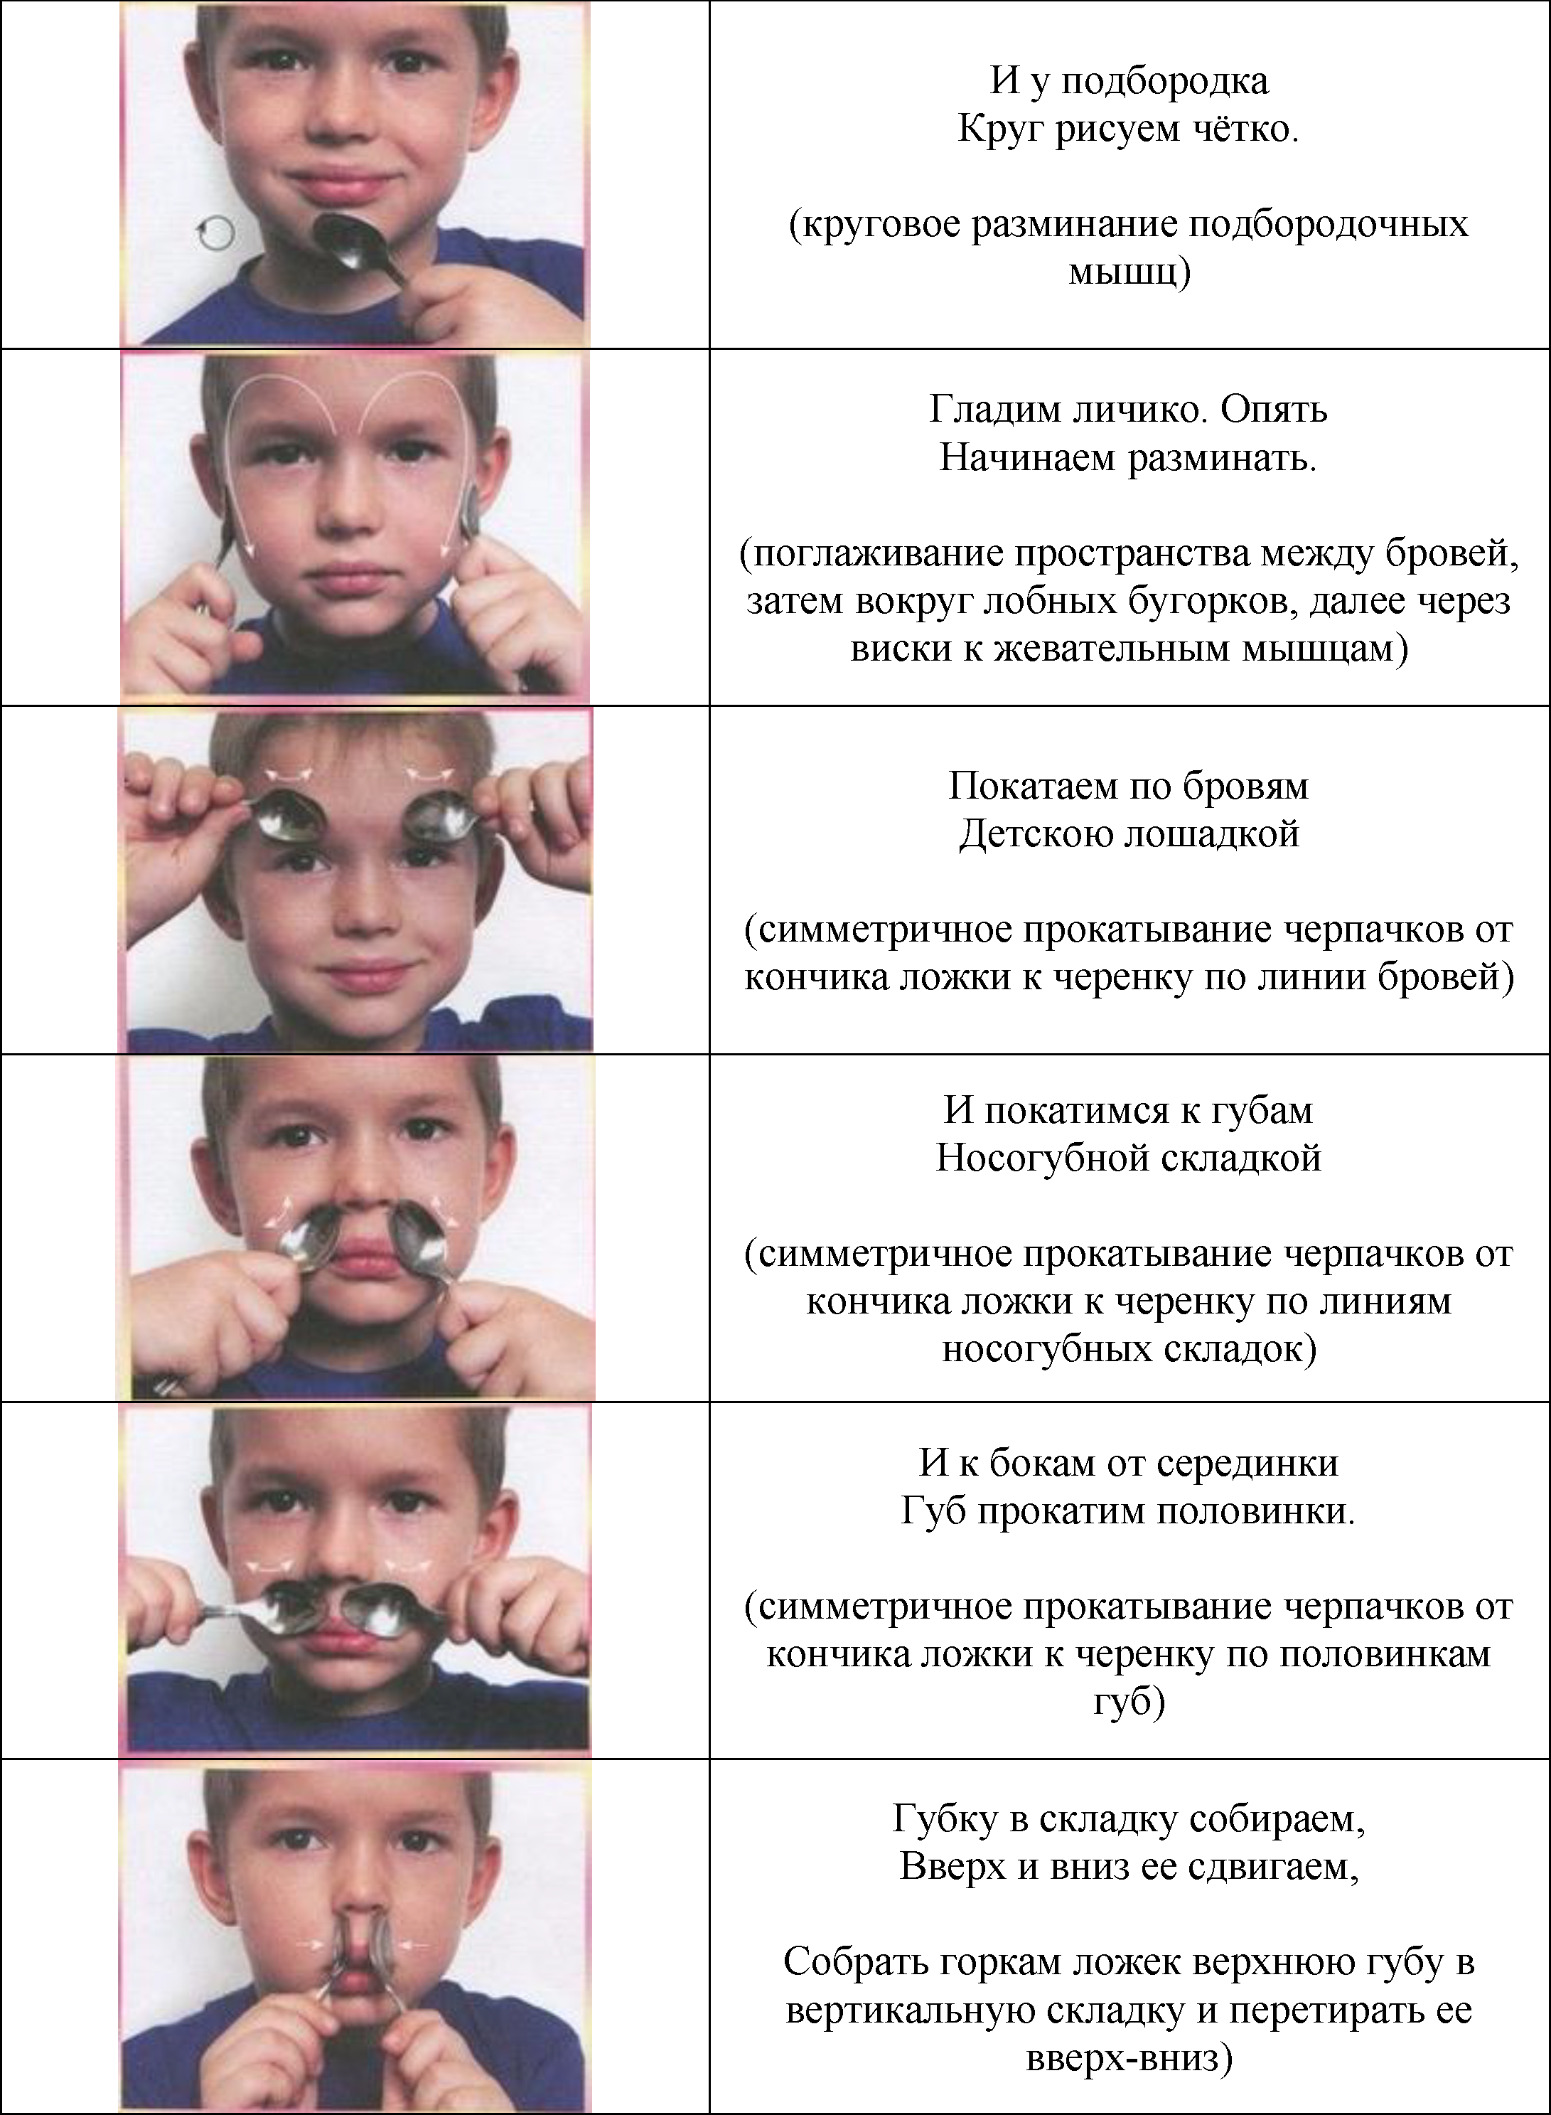

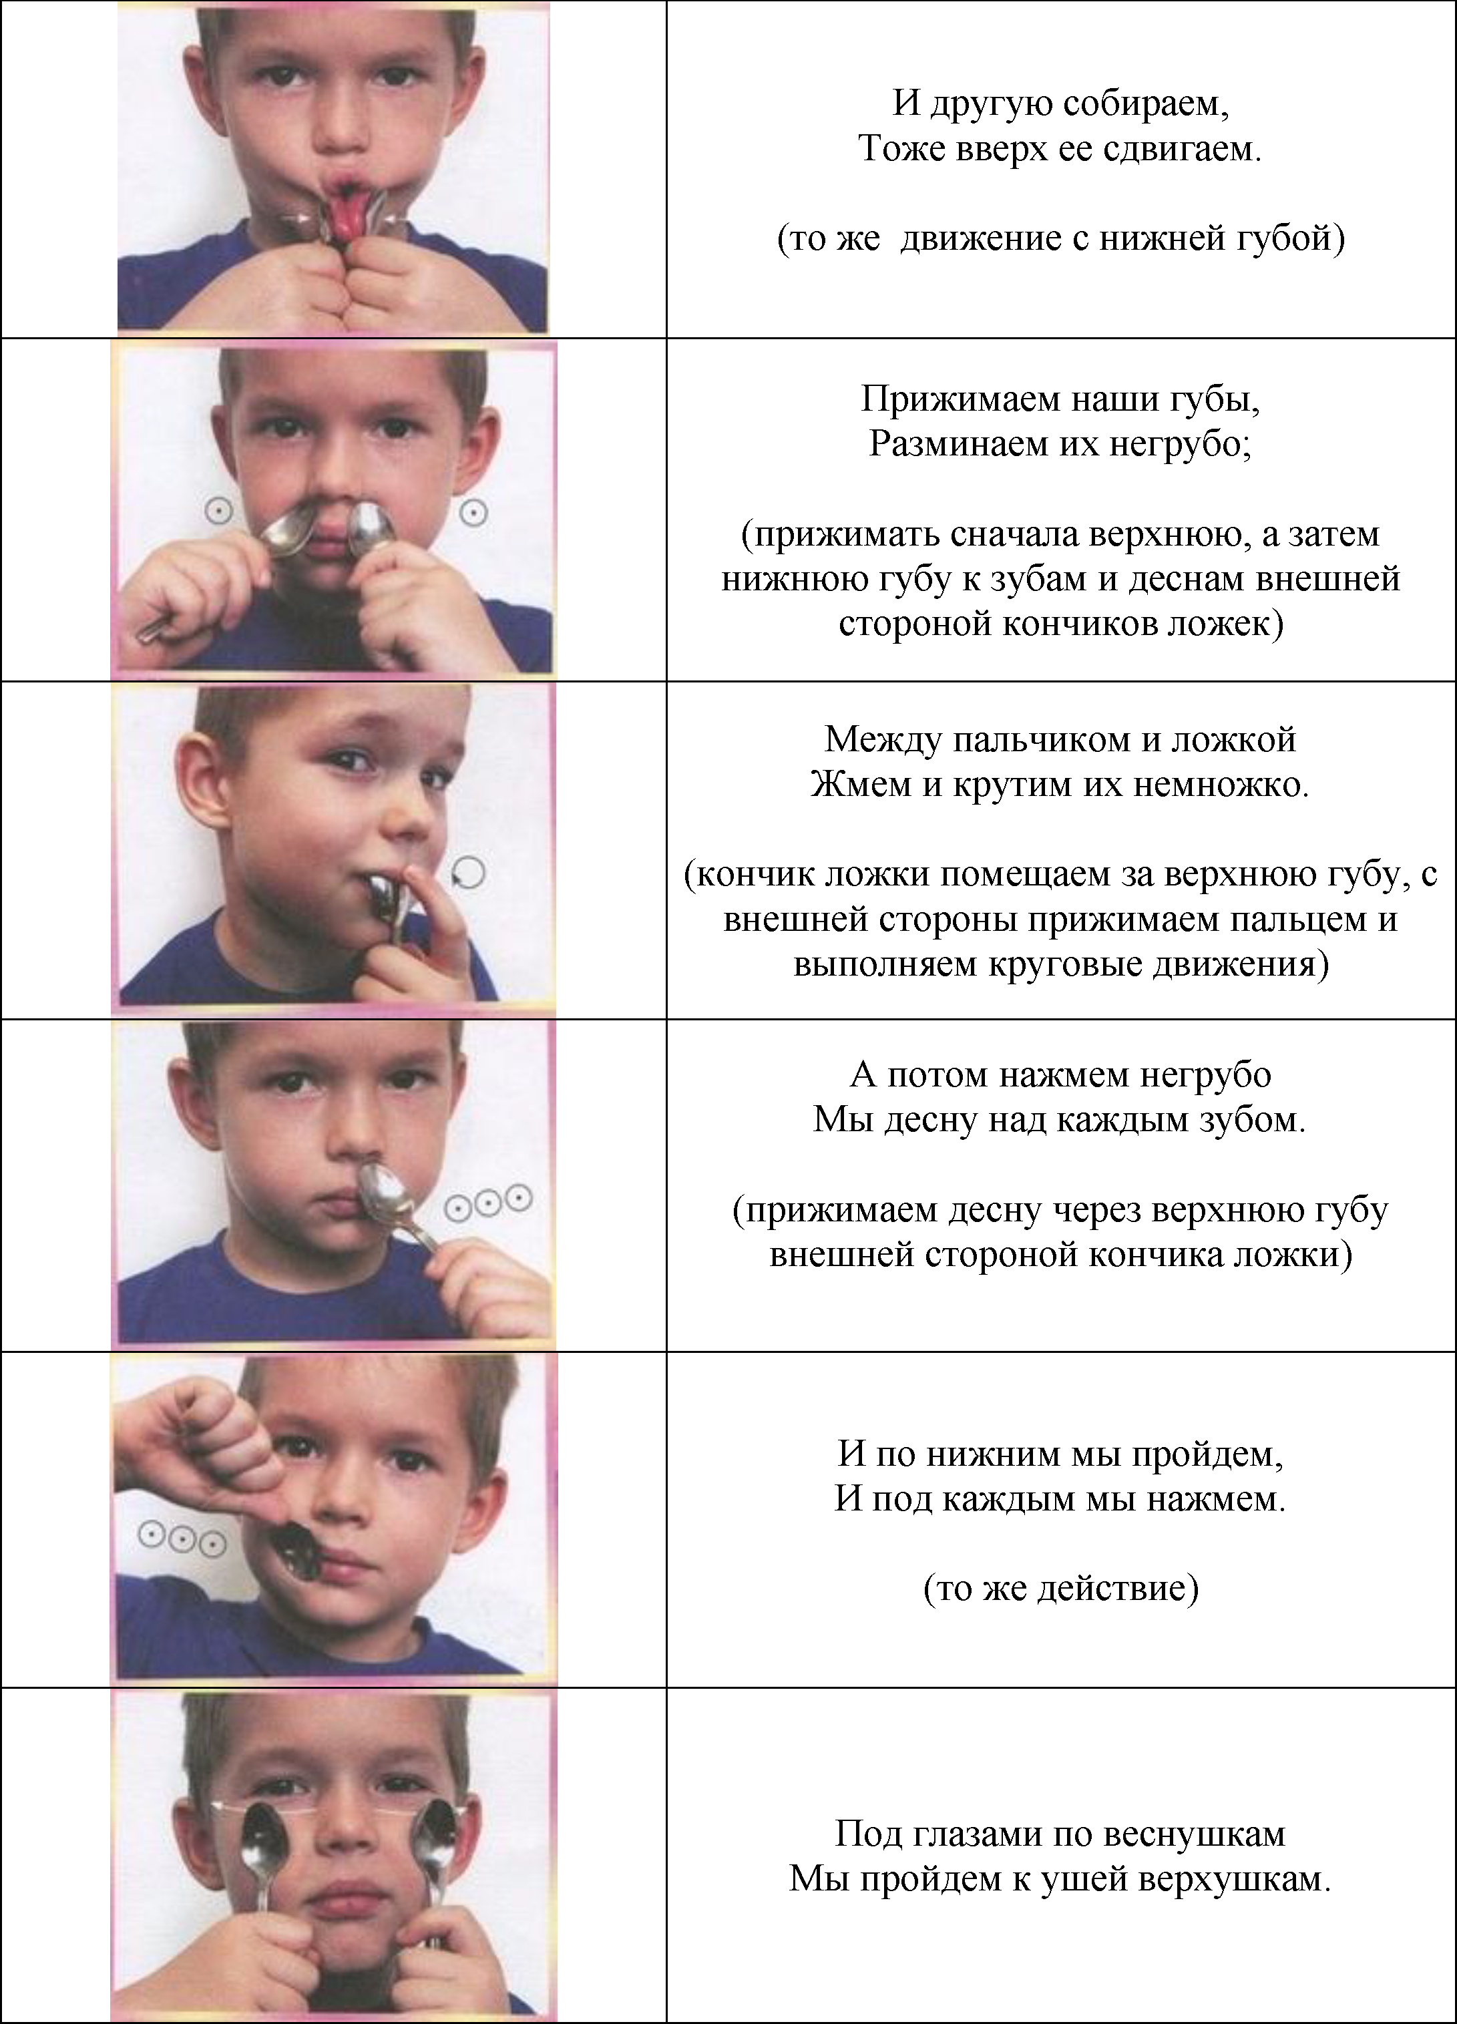

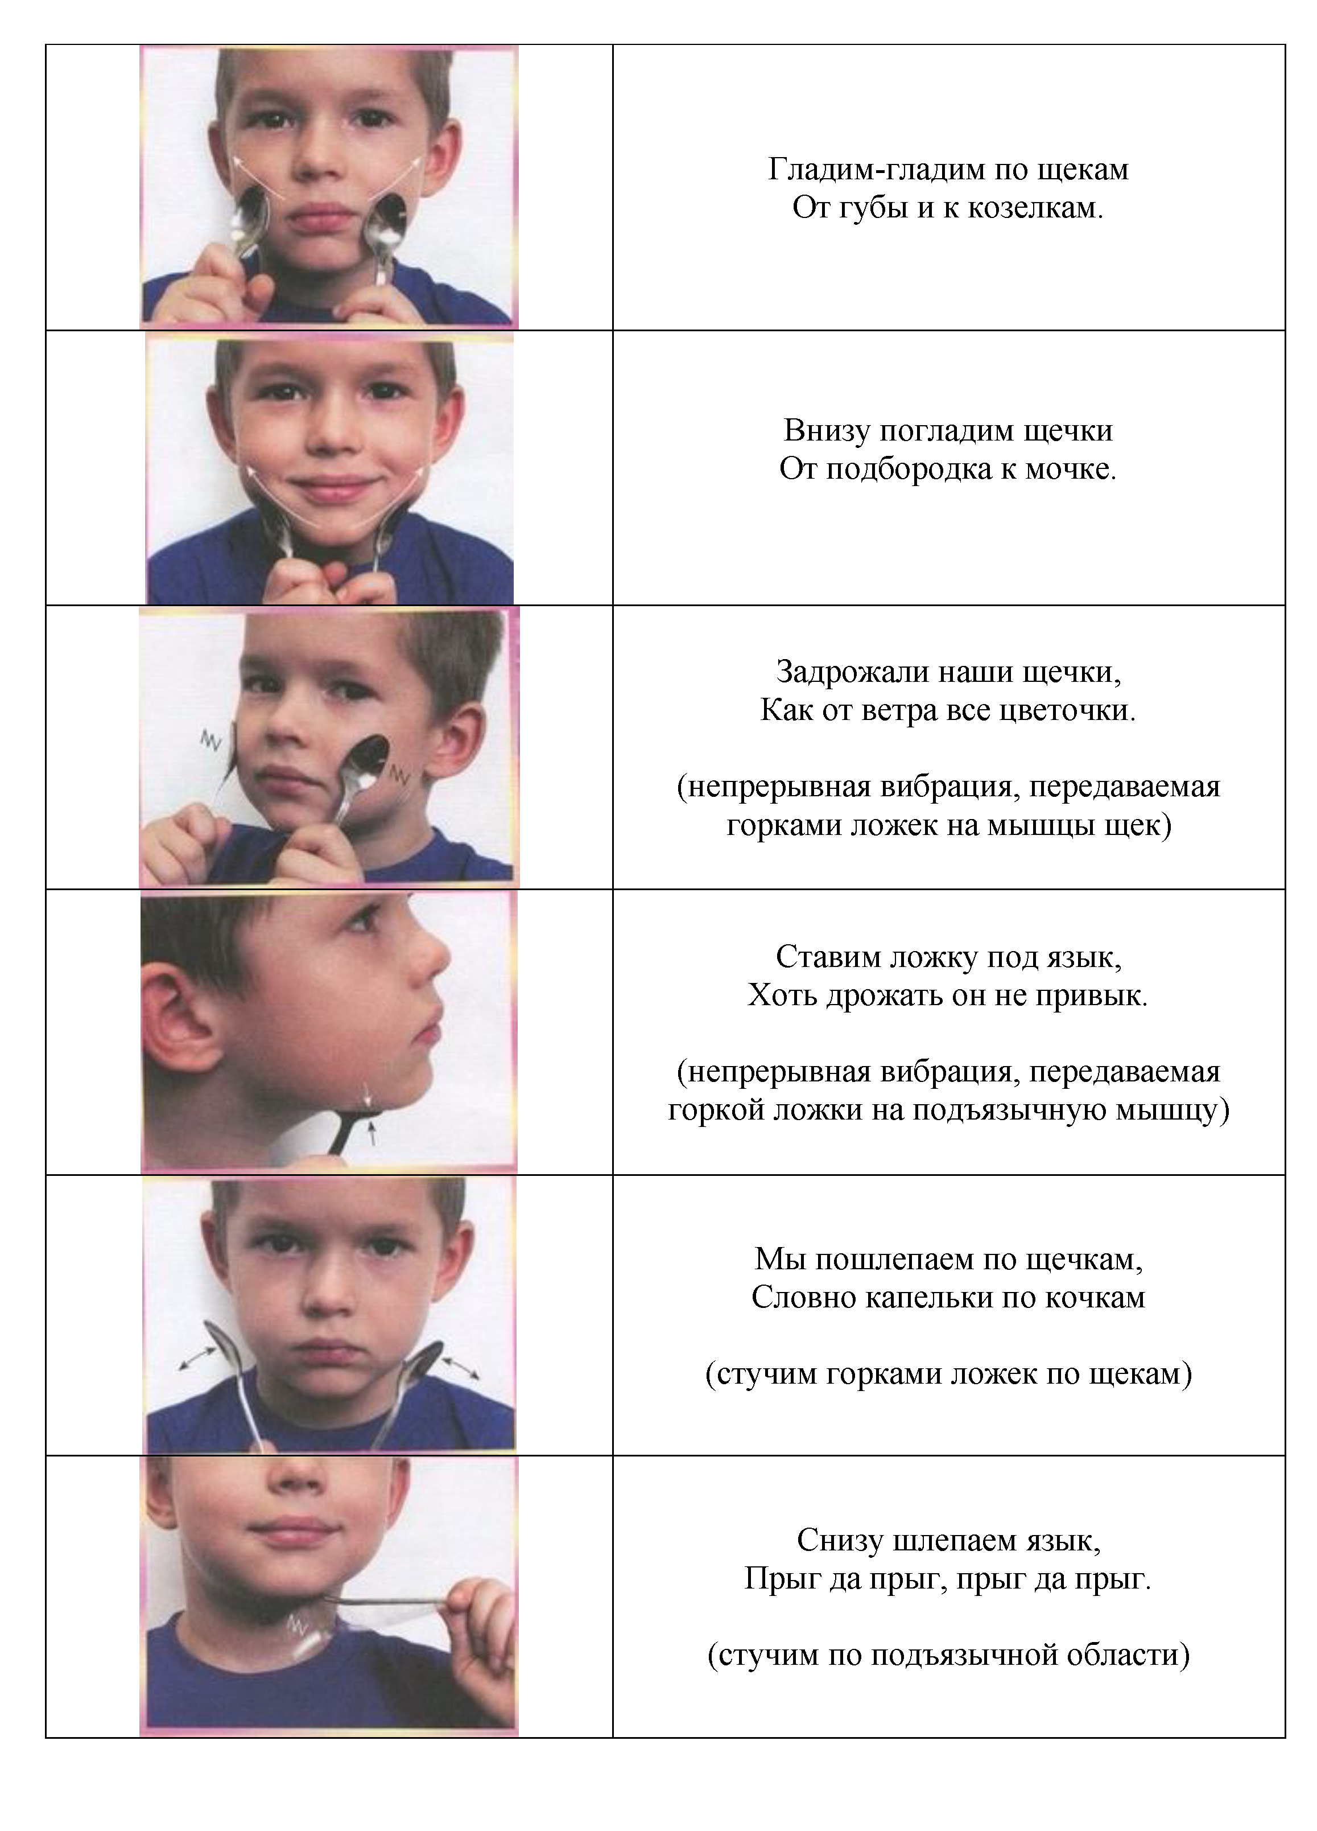

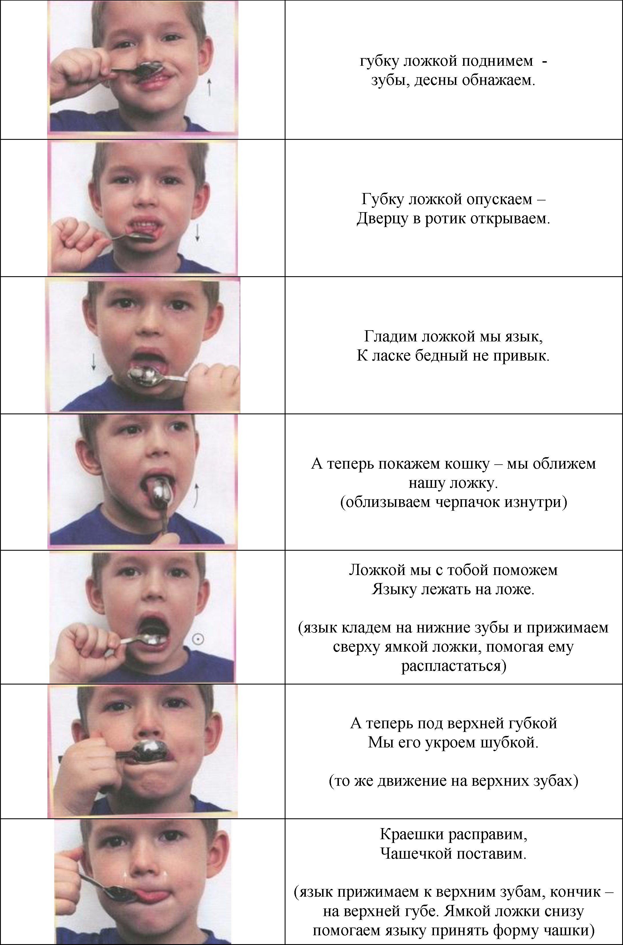
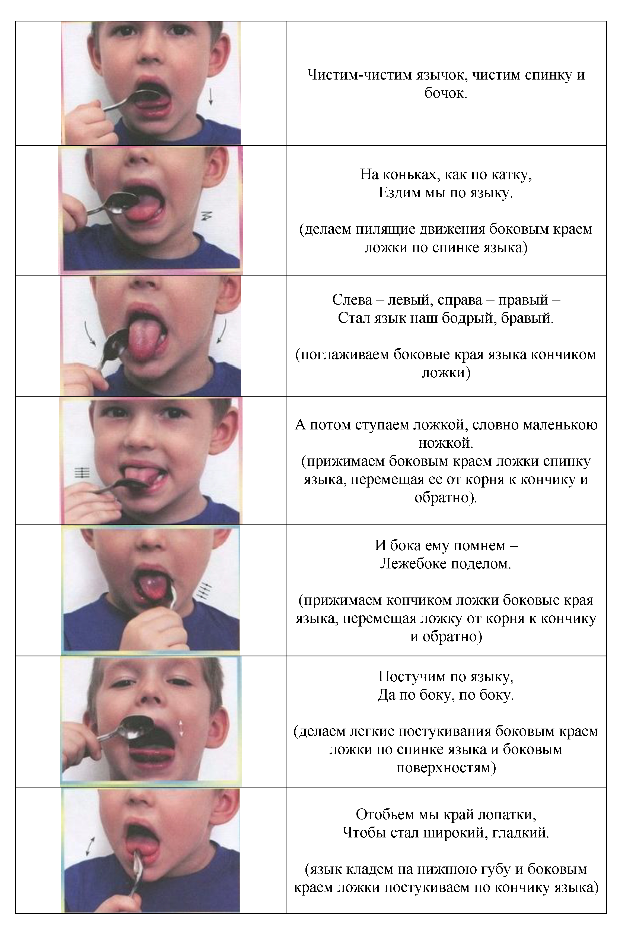

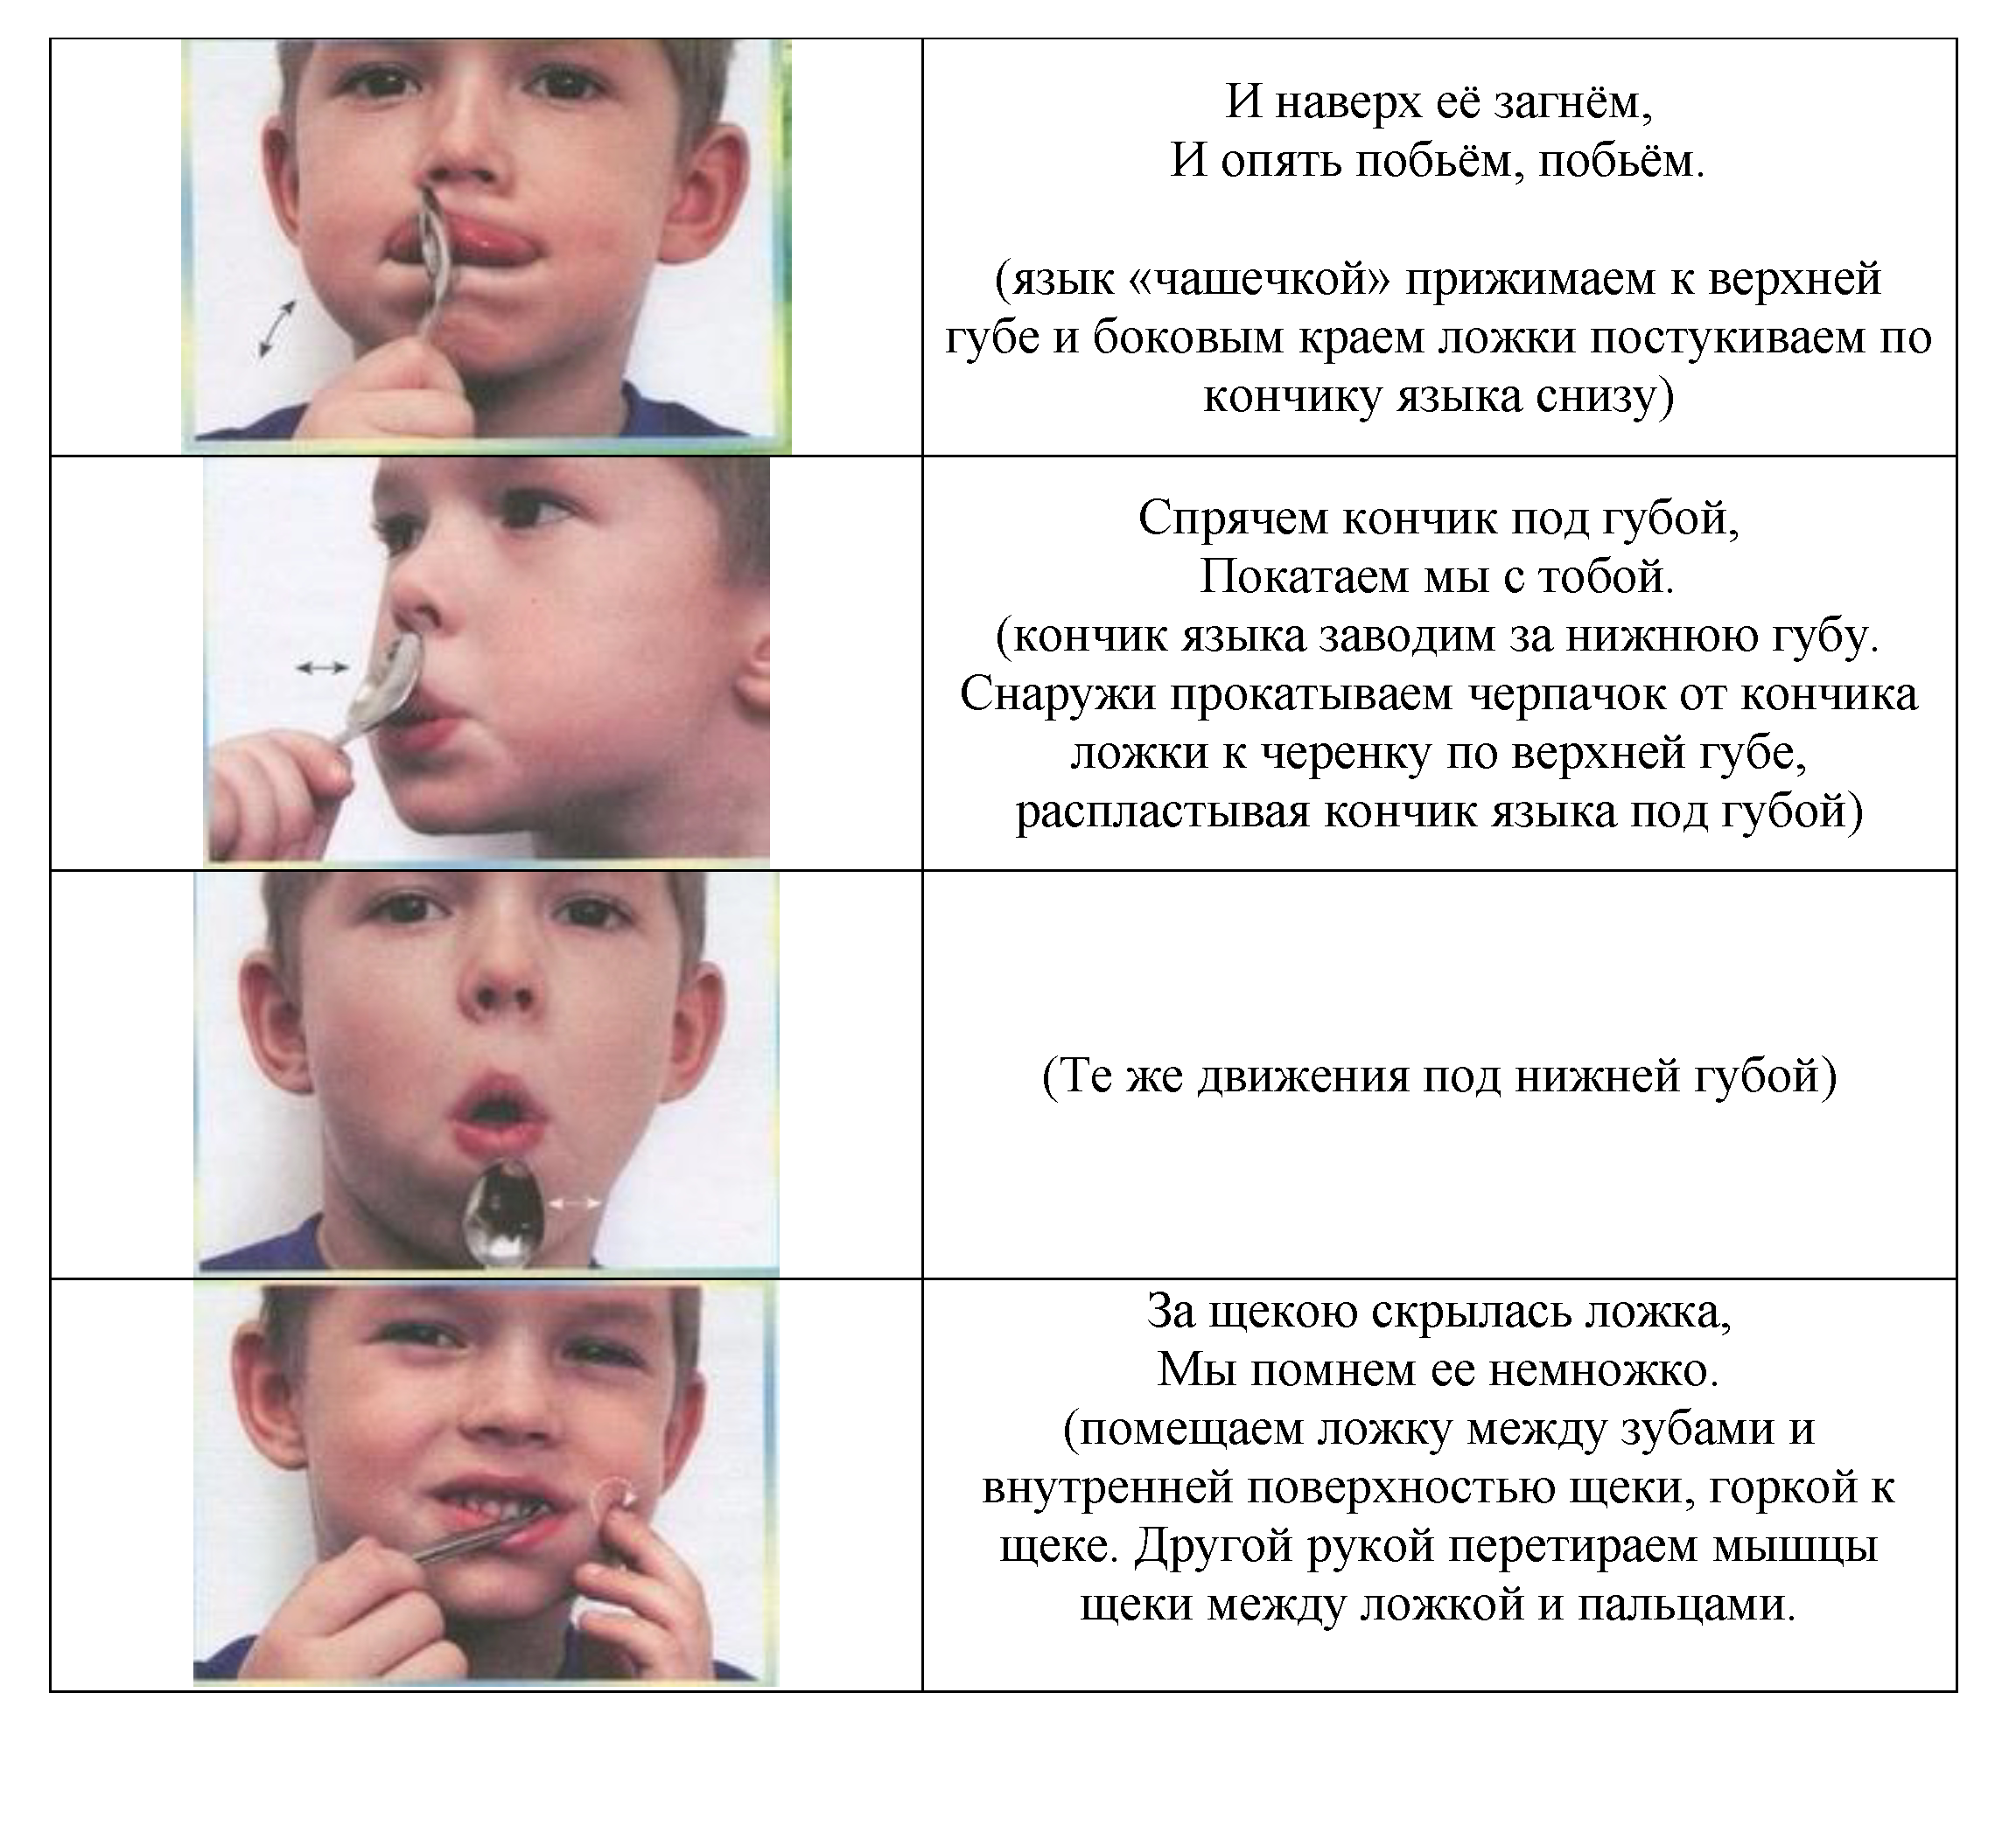
(По материалам работы О.И. Крупенчук и Е.В. Коршиковой)

